**ПРОВЕДЕННЯ ХІМІЧНИХ ДОСЛІДІВ**

**(Поради учням)**

**Юний друже!**

Якщо ти прагнеш вивчити навколишній світ, тоді цей посібник, без сумніву, допоможе тобі в цьому. Ну, а для того, щоб твої до­сліди та експерименти були успішними і не завдали шкоди твоєму здоров'ю, послухай кілька простих порад.

*Порада 1*

Для проведення дослідів знайди собі придатне місце та окре­мий столик (бажано з поверхнею із негорючих матеріалів).

*Порада 2*

Не пробуй речовини на смак. Нюхати їх слід обережно, посту­пово підносячи речовину до носа до моменту відчуття її запаху.

*Порада З*

Використовуй мінімальну кількість речовин. Чимало хімічних реакцій, як ти переконаєшся пізніше, можна здійснити навіть крап­линним методом.

*Порада 4*

Після закінчення роботи прибери робоче місце, ретельно ви­мий руки і провітри кімнату.

**Прилади**

***Як створити власну хімічну міні-лабораторію***

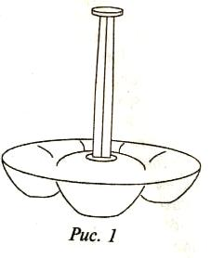Звичайно, без неї тобі не обійтися. Запропоновані прилади та обладнання цілком розмістяться на робочому столі, який бажано покрити яким-небудь стійким до різних речовин і негорючим мате­ріалом. Для цього підійде шматок текстоліту чи навіть лінолеуму.

Так уже повелося з давніх часів, що кожен дослідник має свою лабораторію й обладнує її своїми руками.

***Кювета для проведення хімічних реакцій***

Почнемо ми з кювети для проведення хімічних реакцій краплинним методом. Виготовити такий нескладний виріб, зоб­ражений на рис. 1, можна з пластикової пляшки об'ємом півтора-два літри. Для цього від чистої пляшки відріж дно (інша частина теж знадобиться). У середній час­тині дна яким-небудь гарячим предметом зроби отвір, у який встав пластмасовий шток від одноразового шприца — він у да­ному випадку буде служити ручкою. У кож­ному із заглиблень, поміщаючи туди по 2— З краплі вихідних речовин, можна одно­часно здійснити до п'яти хімічних реакцій.

***Флакон для зберігання розчинів речовин***

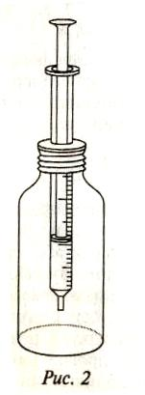Для зберігання речовин і внесення їх краплями у відділення кювети ми виготовимо спеціальний флакон із крапельницею (рис. 2). Флакон цей являє со­бою пляшечку від ліків. Крапельницею служи­тиме одноразовий шприц (тільки в жодному разі не підбирай їх на вулиці — це небезпеч­но!). Встав його в отвір пробки, який можна зробити гарячим предметом (наприклад, на­грітим цвяхом). Наявні на корпусі шприца по­ділки дають змогу вносити розчини не тільки краплями, а й по 0,5—1 мл (1 кубічний санти­метр дорівнює 1 мл). Кожен такий флакон слід підписати. Краще і простіше написати форму­лу речовини. Це робиться звичайним канце­лярським маркером.

***Міні-спиртівка***

Часто для проведення реакцій речовини необхідно нагрівати. Це значно прискорює хімічний процес. Із цією метою ми виготовимо міні-спиртівку оригінальної конструкції, яку колись запропонував мій учень. Її схема показана на рис. З

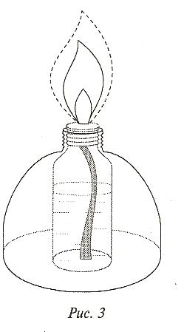Для виготовлення спиртівки знадобиться пляшечка з-під ліків. Для більшої стійкості її слід вставити в горловину пластикової пляш­ки. А як це зробити? Нагрій пляшечку у верхній частині на газовому пальнику, а потім вдави (обережно, не обпечися!) в горлечко пластикової пляш­ки так, щоб верхня частина пляшечки злегка виступала назовні, як показано на рисунку. Потім зі смужки жерсті виготов тримач для ґнота. Для цього плоскогуб­цями скрути смужку таким чином, щоб трубка, що утворилася, легко входила в отвір пляшечки. Край трубки за допомо­гою плоскогубців вигни назовні, щоб труб­ка не провалювалася в пляшечку. Після цього виготов ґніт. Найпростіше взяти його зі старої гасової лампи, але можна зробити і зі шматка бавовняної тканини або білизняної мотузки і протягти через металевий тримач до дна пляшечки. Ну от і все! Спиртівка готова. Дуже ощадли­ва, проста й безпечна. Вона послужить тобі дуже довго. Як пальне використовуй етиловий спирт — екологічно чисте пали­во. Його можна придбати в аптеці. Щоб спиртівка запрацювала, досить сірником підпалити ґніт. Розміри полум'я можна регулюва­ти, втягуючи чи витягаючи ґніт. Для припинення горіння полум'я накрий ковпачком від пластикової пляшки. Щоб спирт не випаро­вувався, спиртівку щільно закривай.

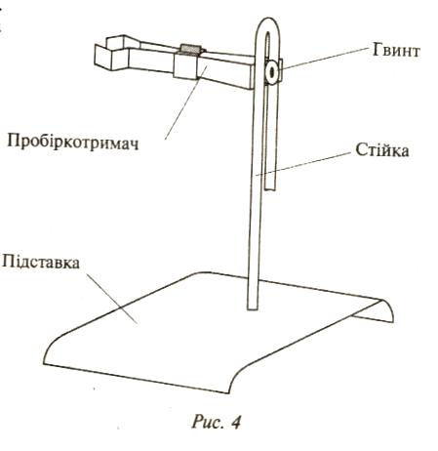***Лабораторний штатив***

А тепер прийшла черга зробити лабораторний штатив. Запро­понований мною варіант значно легший і зручніший традиційних чавунних. Для його виготовлення знадобиться сталевий або алю­мінієвий провід товщиною 4—6 мм, металева пластинка розміром приблизно 80—100 мм, стрічка з жерсті та болт із гайкою (рис. 4).

Спочатку з металевої пластинки виготов підставку для штатива. Для цього краї пластинки зігни, як показано на рисунку. У центрі підставки просвердли отвір відповідно до товщини проводу, який буде потім стійкою штатива. Потім прикріпи його до підставки. Це можна зробити, нарізавши різьблення на кінці проводу або при­клепавши його до підставки. Після цього зігни провід плоскогубця­ми у верхній частині так, як показано на рисунку. Ось стійка і готова.

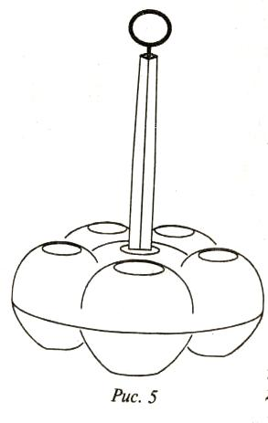Тепер зі смужки жерсті виготов пробіркотримач. Він схожий на звичайний, який застосовується на уроках хімії в школі. До стійки він кріпиться за допомогою болта з гайкою. Закру­тивши болт, ти можеш зафіксу­вати пробіркот- римач у потрібному положенні. Довжина його підбирається дос­лідним шляхом. Пробірка фік­сується в ньому за допомогою ва­жільця — висунь його до упора в бік пробірки. Та­кий штатив дає змогу встановлю­вати пробірку з речовиною в

будь-якому необхідному положенні: вертикально, горизонтально, під нахилом. І при цьому штатив легкий і досить стійкий.

***Стійка для флаконів з речовинами***

Таких стійок тобі знадобиться кілька. У кожній з них встанов­люється до п'яти флаконів. Зроби­ти таку стійку ти можеш з двох пластикових пляшок об'ємом 2 л (рис. 5). У кожної пляшки відріж донну частину, як показано на ри­сунку. Одна з частин буде основою стійки, а друга — корпусом. У його верхній частині за допомогою роз­ігрітої металевої трубки, що відпо­відає діаметру флаконів, зроби п'ять отворів. Потім надінь корпус на підставку. Для того щоб закрі­пити підставку в корпусі, посере­дині неї і корпусу зроби отвори,через які пропусти корпус одноразового шприца. Надягнутий на нього футляр від голки служитиме ручкою. Якщо через шприц і футляр пропустити мідний провід, то це зробить конструкцію більш міцною. Кінець проводу у верхній частині закрути в кільце. Стійка готова. У ній зручно зберігати і переносити флакони з реактивами.

***Прилад для вивчення електропровідності речовин і розчинів***

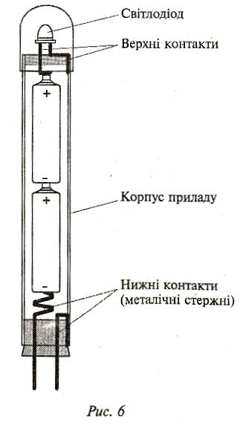За допомогою цього приладу (рис. 6) можна легко і просто ви­вчати електропровідність різних речовин і, що дуже важливо, їх розчинів та розплавів. Виявивши творчість, ти зможеш знайти йому застосування в дослідженні навколишнього середовища (наприк­лад, для визначення вологості ґрунтів). Принцип дії приладу дуже простий. Прилад являє собою електричний ланцюг, розімкнутий між металевими стержнями. Для виготовлення цього приладу зна­добиться металева трубка діаметром 12—15 мм (можна від старого кишенькового ліхтарика) довжиною 12—14 см. Також необхідний

світлодіод червоного кольору (він є у продажу в магазинах радіоде­талей). Ще знадобляться, як ти зрозумів з рисунка 6, дві пальчи­кові батарейки, дві гумові проб­ки відповідного діаметра, два ме­талеві стержні (бажано зі стійких до різних середовищ сплавів), за­хисний кожух для світлодіода з прозорих пластикових відходів (можна зі шматка корпусу одно­разового шприца на 10 см3). От, мабуть, і все.

Закріпи на верхній гумовій пробці світлодіод. Але спочатку, підключивши цей світлодіод до пальчикових батарейок, визнач його полярність, тобто на який з його контактів треба підключати «плюс», а на який — «мінус», щоб він світився. Потім у пробці зро­би два отвори, у які просунь його контакти. Один отвір зроби по­середині пробки, тому що кон­такт повинен відповідно стикати­ся з контактом батарейки. Другий контактний провід світлодіода після просування в отвір проб­ки підігни до корпусу так, щоб він добре стикався з ним. Після того як пробка зі світлодіодом буде щільно вставлена в корпус, у нього також встав дві пальчикові батарейки. Знизу все закрий гумо­вою пробкою з контактними стержнями. Внутрішню частину од­ного з контактних стержнів закрути у спіраль (для кращого сти­кання з корпусом батарейки), а другого — підігни до корпусу при­ладу. Тепер прилад зібраний. Щоб його перевірити, досить замкну­ти контактні стержні. При цьому повинне спостерігатися яскраво- червоне світіння світлодіода.